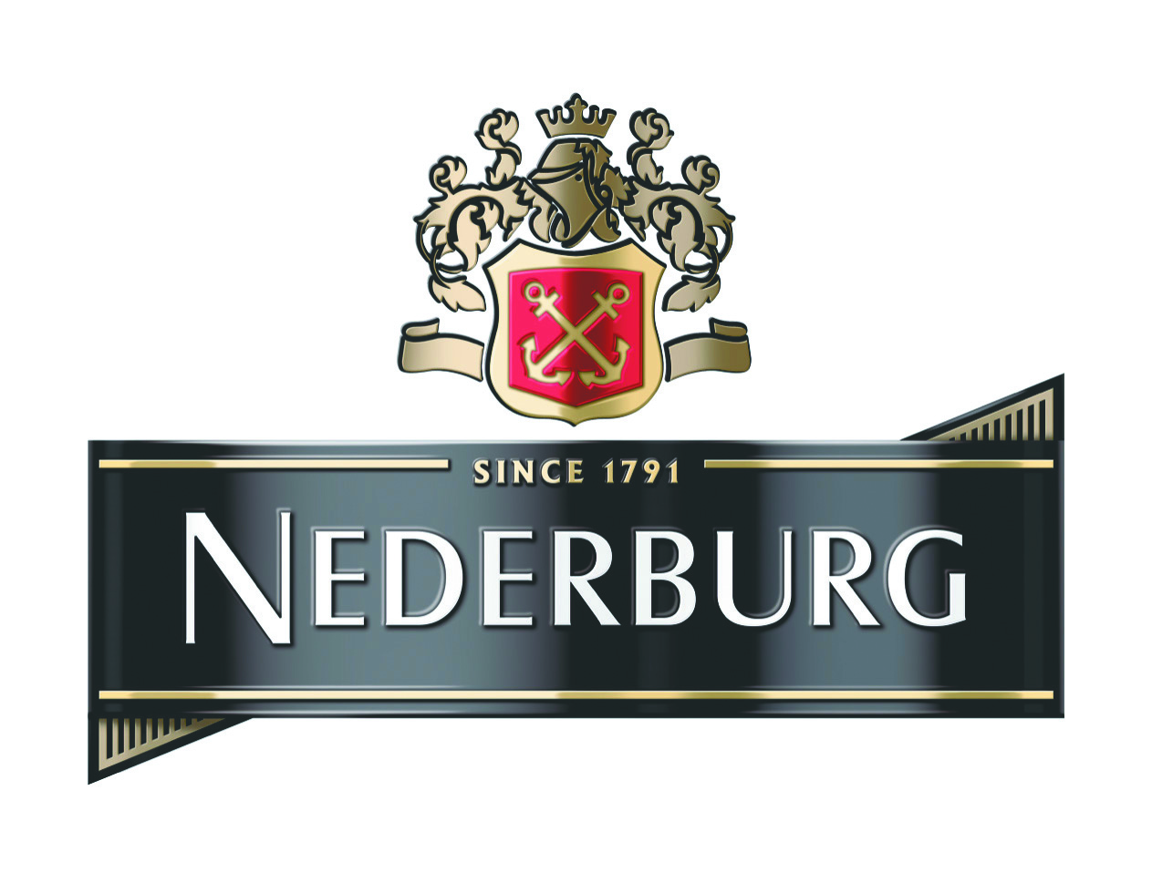

Nederburg Noble Late Harvest 2013 till vinterns festligheter:
Prisbelönt årgång av populärt dessertvin finns nu på hyllan!
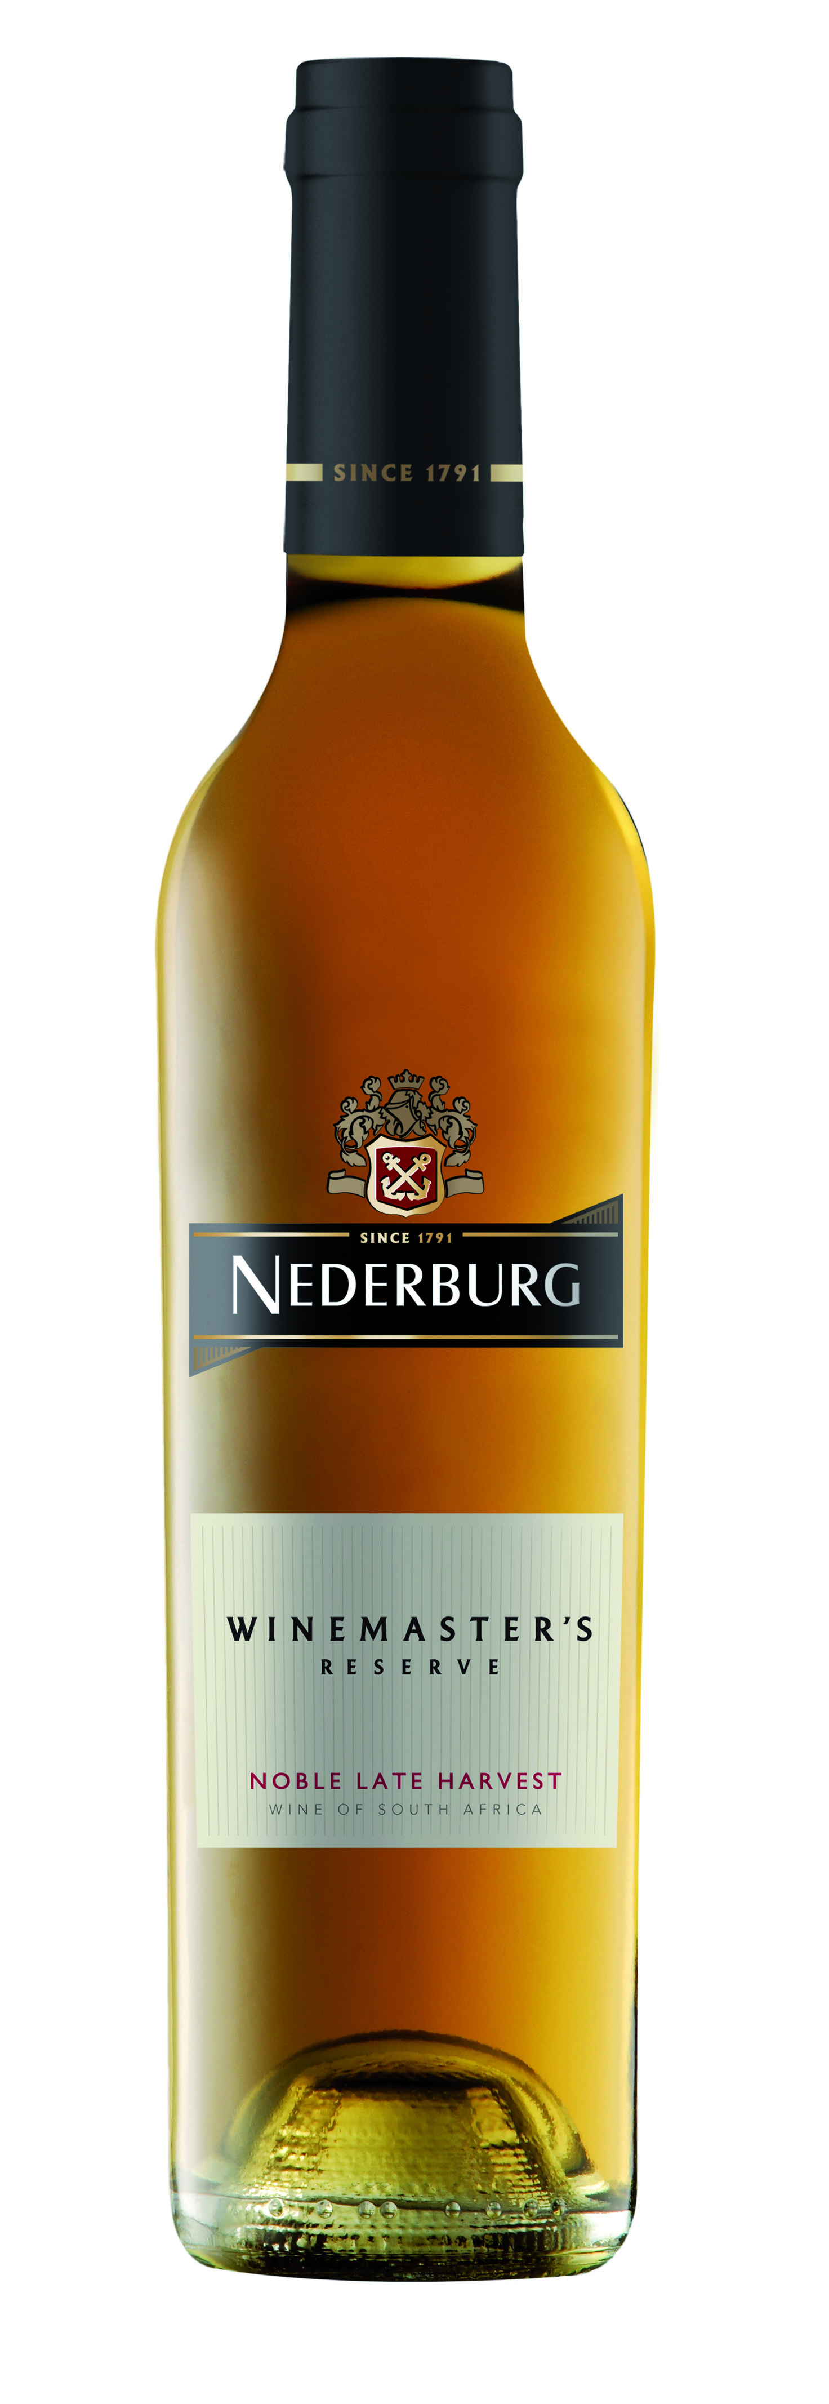
Ett välkomponerat dessertvin kan förhöja den enklaste efterrätt, och med en subtil sötma och gyllene lyster är Nederburg Noble Late Harvest redan en favorit till festliga tillfällen. Nu finns en ny prisvinnande årgång av det populära dessertvinet på systembolaget, perfekt till julens ostbrickor eller nyårsdesserten.
Nederburg är Sydafrikas mest prisbelönta vinvarumärke och det eleganta Noble Late Harvest (2013) är inget undantag. Efter att ha vunnit pris på International Wine Challenge 2015 belönades vinet nyligen med 94 poäng i den brittiska vinexperten Tim Atkins South Africa Special Report 2015 – högst av alla Nederburgs viner.
Med en gyllene lyster och en underbar doft av honung, mandarin, aprikos och torkad persika är Noble Late Harvest en perfekt parter till syrliga desserter, bakverk och ädelostar. En subtil balans av syrlighet och sötma möter torkad frukt och toner av vanilj i detta friska och fruktiga vin.
Noble Late Harvest ingår i Nederburgs premiumlinje Winemaster’s Reserve Collection och togs fram av Cellar Master Razvan Macici. Den prisbelönte vinmakaren har nyligen åtagit sig uppdraget som Head Winemaker för Distell och lämnar därmed över rodret till den talangfulla vinmakaren Andrea Freeborough, som återvänder till Nederburg där hon en gång började sin karriär som vinmakare under Macicis ledning.
Framställning
Druvorna kommer från vingårdar i Durbanville och Paarl. Rankorna växte 120 till 160 meter över havsnivån i Tukulu- och Oakleaf-jord. Exklusivt valda ädelrötade druvor handplockades i maj månad. Musten jäste på ståltankar vid 16 grader under sex veckor. Malolaktisk jäsning användes inte, istället användes en separator för att skydda mot jäsning innan den önskade sockernivån nåtts. Vinet blandades, stabiliserades och sterilfiltrerades innan det buteljerades.

Produktinformation
Pris: 85 kr (37,5 cl)
Alkoholhalt: 11 %
Artikelnummer: 2741
Ursprung: Sydafrika, Western Cape
Årgång: 2013
Druvor: Chenin Blanc 71 %, Muscat de Frontignan 29 %
Om Nederburg
Nederburg är ett av Sydafrikas mest legendariska vinmärken och ägs av Distell, landets främsta återförsäljare och tillverkare av vin och sprit. Nederburg är den Sydafrikanska vinproducent som varje år vinner flest utmärkelser, både i Sydafrika och internationellt. Sedan 1975 hålls varje år Nederburg Auction som Nederburg startade och arrangerar än idag. På auktionen säljs inte bara små partier av Nederburgs högsta kvalitet utan även sällsynta och exklusiva viner från de flesta av de ledande vinerierna i Sydafrika.
För mer information och högupplösta bilder, vänligen kontakta:
Marie-Louise Feiler
Senior Brand Manager

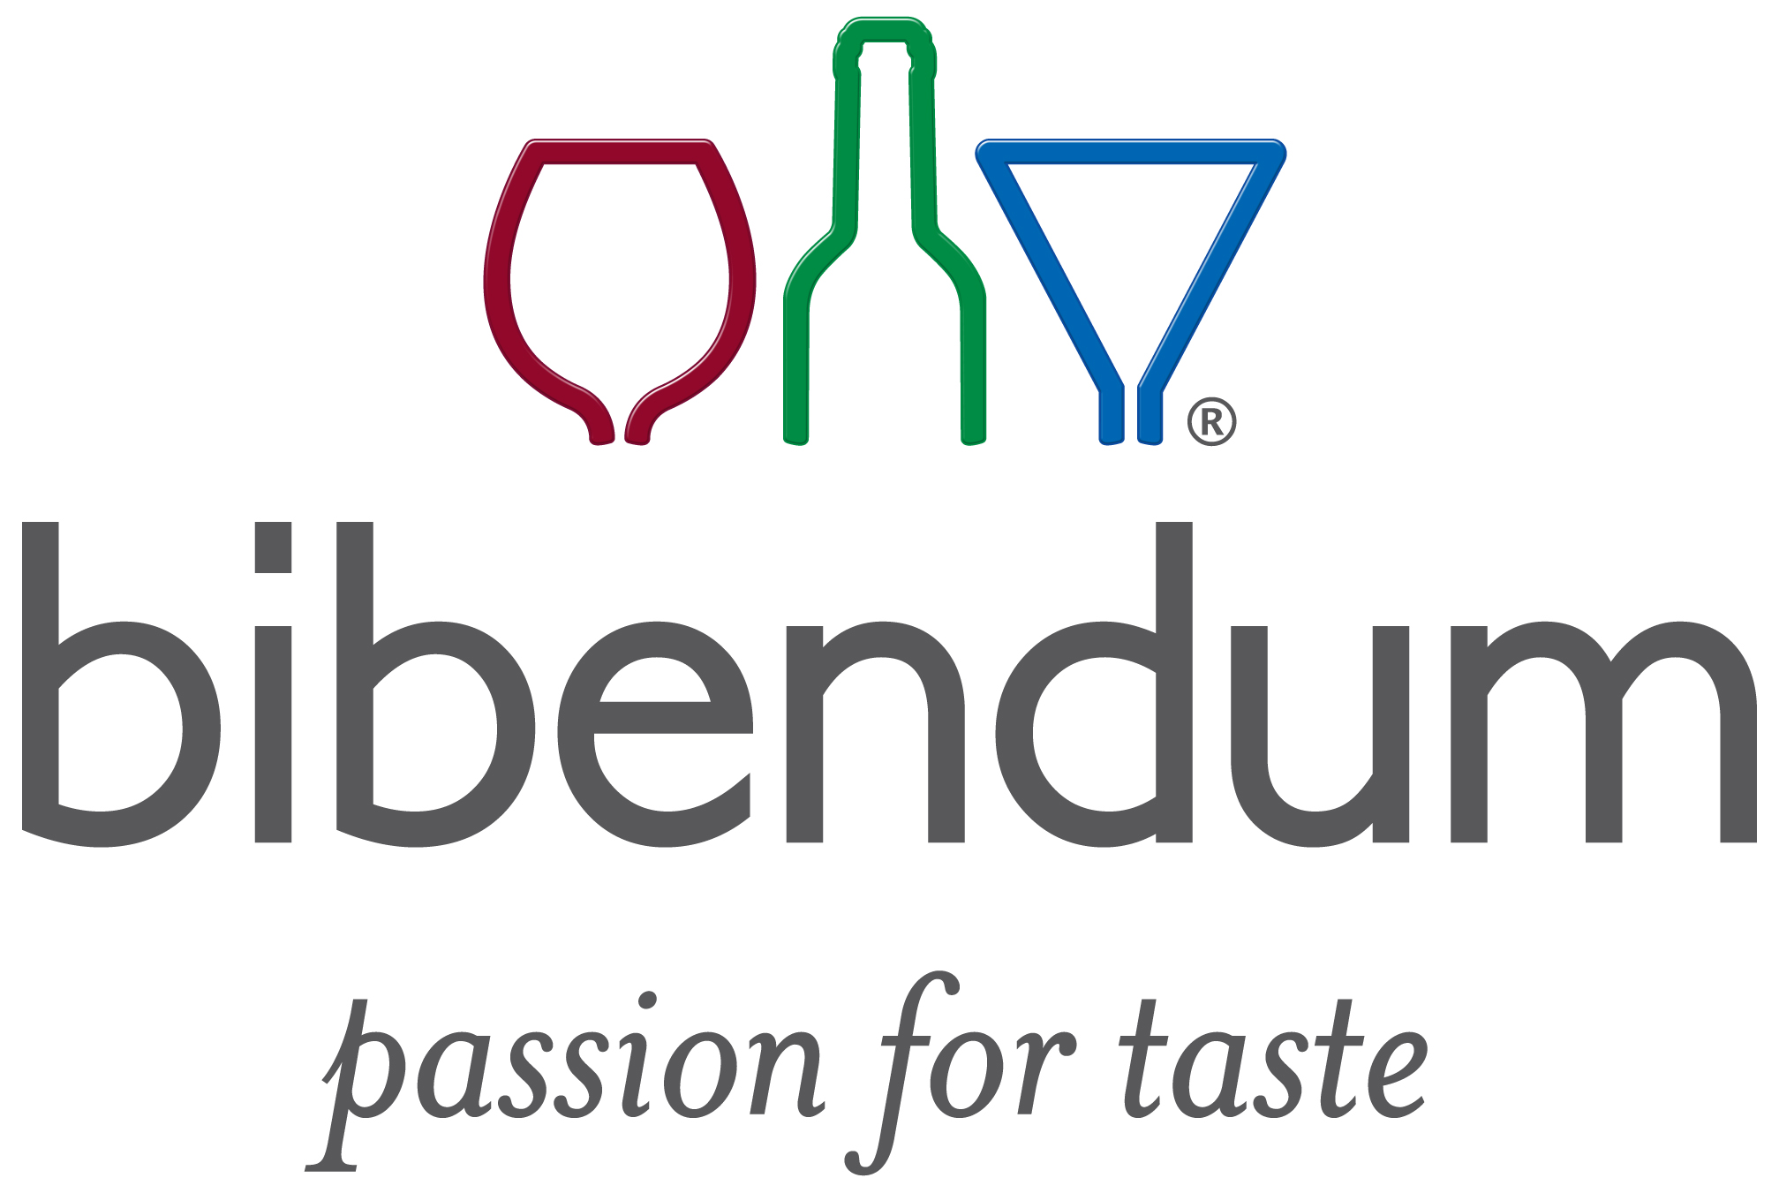

Phone +46 8 598 111 52
Mobile : +46 70 598 9868
Marie-Louise.Feiler@bibendum.se
www.bibendum.se

Bibendum – part of Altia Corporation

